# **I Huasteca Express**

**MT-40480** - Web: <https://viaje.mt/xrfba>

**4 días y 3 noches**

Desde $10499 MXN | CPL + 1599 IMP

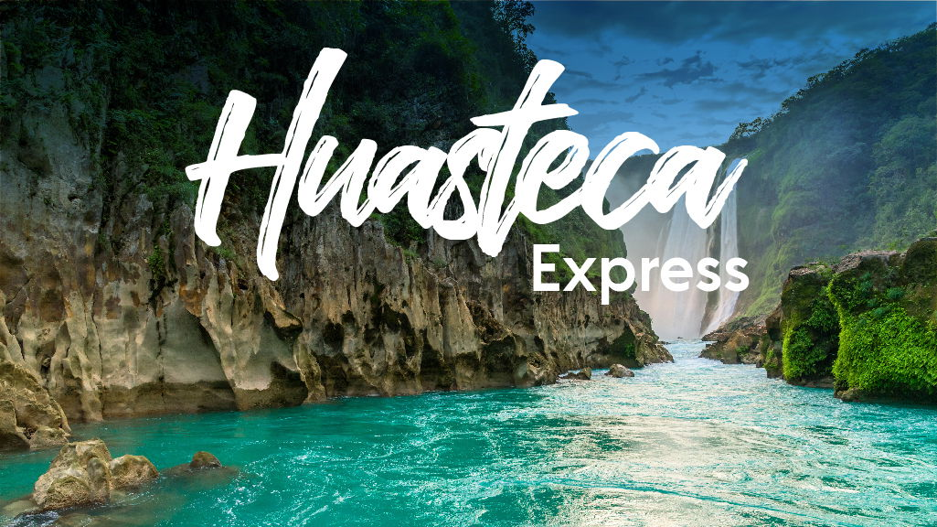

**Incluye vuelo con**

|  |
| --- |
|  |

#### **I SALIDAS**

|  |
| --- |
| **2025** |
| Febrero: 12  Marzo: 19 |

#### **I PAISES**

México.

#### **I CIUDADES**

Tampico, Jardín Escultorico en Xilitla, Sótano de las Huahuas, Cascada el Meco, Pozas del Salto (Ruta Turquesa).

#### **I ITINERARIO**

**DíA 01. MéXICO - CIUDAD VALLES.**

Cita en el aeropuerto de la Ciudad de México para tomar vuelo rumbo a la Ciudad de Tampico, traslado a su hotel. Resto del día libre para hacer un paseo (opcional no incluido) en la Ciudad para recorrer la plaza Armas, su quiosco que los locales conocen como ldquo;El pulpo rosardquo;. La Catedral de Tampico, construcción neoclásica es dedicada a la inmaculada Concepción y se erigió el 09 de mayo de 1841. La Laguna del carpintero que es el pulmón fluvial urbano que conecta con el Rio Panuco. Se podrán observar cocodrilos, iguanas y aves como garzas, pelicanos, águilas, gaviotas, halcones y más.

Alojamiento.

**DíA 02. JARDíN ESCULTORICO Y SóTANO DE HUAHUAS.**

Desayuno en el hotel. Visitaremos el ldquo;Jardín Surrealista de Edward Jamesrdquo;, ubicado en el municipio de Xilitla; un lugar donde la combinación del surrealismo y selva se juntan para formar un lugar totalmente mágico, caminando por pasillos y escaleras sorprendentes; al finalizar te fascinaras por la gran cascada ldquo;El Generalrdquo; y ldquo;Las pozasrdquo; de agua cristalinas que este lugar te ofrece.

Saldremos rumbo al ldquo;Sótano de las Huahuasrdquo;, cuya profundidad es de 478 metros, y en una de las paredes laterales se abre una enorme boca de 90 metros de altura y 80 de ancho, observaremos la entrada de miles de aves llamadas vencejos, a una velocidad de 150 km. por hora, un espectáculo realmente impresionante. Regreso al hotel

**DíA 03. CASCADA EL MECO Y POZAS DEL SALTO (RUTA TURQUESA)**

Desayuno en el hotel. Saldremos a la Ciudad de Valles rumbo a la Cascada el Salto. La apreciación de esta cascada depende de la temporada. Entraremos a las pozas color turquesa que ahí se forman y podremos nadar.

Posteriormente nos dirigimos al Mirador El Meco, con una caída de 30 metros, para tomarnos la foto del recuerdo. Nos subiremos a una canoa para remar contra corriente y llegar a escasos 10 metros de la caída del agua. Podremos entrar al río para dejar que la corriente nos lleve y saltar de hasta 8 metros de altura. Alojamiento.

**DíA 04. CIUDAD VALLES - TAMPICO - MéXICO**

Desayuno en el hotel. Tomaremos el traslado hacia el aeropuerto de la ciudad de Tampico para tomar vuelo de regreso.

**\*\*El itinerario puede sufrir modificaciones por causa de fuerza mayor y ajena a Mega Travel como paros, huelgas, bloqueos, retrasos de líneas aéreas\*\***

#### **I TARIFAS**

|  |  |  |  |  |  |
| --- | --- | --- | --- | --- | --- |
| **CATEGORíA** | **CPL.** | **TRIPLE** | **DOBLE** | **SENCILLO** | **MENOR** |
| 3* | $ 10,499 | $ 11,499 | $ 13,199 | $ 14,999 | $ 7,899 |

**IMPUESTOS Y SUPLEMENTOS**

|  |  |
| --- | --- |
| Impuestos Aéreos | $ 1,599 |

- Precios por persona en MXN - Los precios cambian constantemente, así que te sugerimos la verificación de estos, y no utilizar este documento como definitivo. - Menores aplican de 2 a 10 antilde;os compartiendo habitación con dos adultos. - Programa opera con un mínimo de 10 pasajeros.

#### **I HOTELES**

|  |  |  |  |
| --- | --- | --- | --- |
| **HOTELES PREVISTOS O SIMILARES** | | | |
| **HOTEL** | **CIUDAD** | **TIPO** | **PAíS** |
| Hotel Estancia Rheal/Hotel Quintamar O Similar | Cd. Valles | 3 Estrellas | México |
| ésta es la relación de los hoteles utilizados más frecuentemente en este circuito. Reflejada tan sólo a efectos indicativos, pudiendo ser el pasajero alojado en establecimientos similares o alternativos | | | |

**Precios vigentes hasta el 19/03/2025**

#### **I EL VIAJE INCLUYE**

● Vuelo redondo México-Tampico-México

● Traslado aeropuerto-hotel-aeropuerto

● Tours y entradas según itinerario

● 03 noches de alojamiento

● Desayunos (excepto el de llegada)

#### **I EL VIAJE NO INCLUYE**

● GASTOS PERSONALES

● IMPUESTOS $1,599 MXN

● CITY TOUR

● PROPINAS Y SOUVENIRS

● NINGÚN SERVICIO NO ESPECIFICADO

● ALIMENTOS NO MENCIONADOS EN EL ITINERARIO

#### **I NOTAS**

**NOTAS IMPORTANTES**

Se requieren a mínimo 10 pasajeros para operar con la línea aérea establecida, en caso contrario de no reunir la cantidad solicitada se ofrecerá como alternativa salir desde AIFA, quedando el equipaje documentado sujeto a disponibilidad.

**NOTAS DE LAS HOTELES MUY IMPORTANTES**

Hoteles sujetos a disponibilidad, los hoteles pueden cambiar según categoría seleccionada.

**POLÍTICAS DE CONTRATACIÓN Y CANCELACIÓN**

<https://cdn.mtmedia25.com/contratos/contratoadhesion-astromundo-20241002.pdf>

**Precios indicados en MXN, pagaderos en Moneda Nacional al tipo de cambio del día.**

**Los precios indicados en este sitio web, son de carácter informativo y deben ser confirmados para realizar su reservación ya que están sujetos a modificaciones sin previo aviso.**